- Klasyfikacja metod syntezy dźwięku
W zależności od liczby możliwych do jednoczesnego wygenerowania dźwięków wyróżniamy 2 typy syntezy:
- Monofoniczna (homofoniczna) - w starszych syntezatorach analogowych, lub przy dużej złożoności obliczeniowej syntezy - w danej chwili można wygenerować tylko pojedynczy dźwięk
- Polifoniczna - w danej chwili można wygenerować jednocześnie wiele dźwięków
Odrębną kategorię stanowią syntezatory wielobrzmieniowe, gdzie można jednocześnie wygenerować dźwięki o różnych barwach.
Jednoczesna synteza dźwięków o różnych barwach może odbywać się poprzez:
- Layering - uwarstwianie brzmień (dla dźwięków o tej samej wysokości)
- Splitting - podział klawiatury na strefy
Klasyfikację syntezatorów można również przeprowadzić w zależności od metody syntezy na:
- Syntezatory analogowe
- Syntezatory cyfrowe
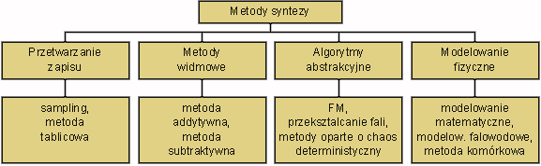
- Obwiednia ADSR
W syntezatorach zawarty jest także zwykle generator obwiedni ADSR, zmieniający głośność dźwięku w czasie jego trwania i tym samym upodabniający dźwięk do dźwięków zwykłych instrumentów muzycznych.
Model obwiedni ADSR przedstawia poniższy rysunek.
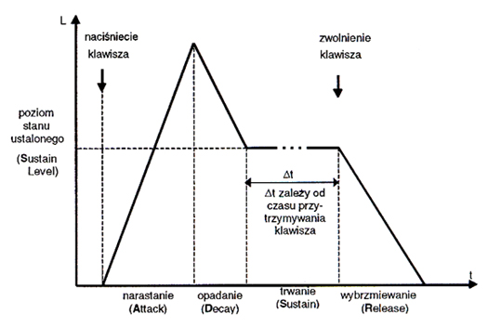
Faza stanu ustalonego zależy tu od grającego.
- Na czym polega synteza addytywna i subtraktywna dźwięku?
Synteza dźwięku w metodach widmowych polega na zastosowaniu odpowiednich operacji na widmie dźwięku.
W metodzie addytywnej widmo dźwięku "budowane" jest z pojedynczych składowych harmonicznych, z których każda może być modulowana amplitudowo i fazowo.
Aby uzyskać brzmienie symulujące brzmienie instrumentów, dźwięki instrumentów akustycznych są poddawane analizie widmowej (FFT), na podstawie której przeprowadzana jest resynteza.
Metoda subtraktywna polega na odejmowaniu określonych składowych widma z szumu lub sygnału szerokopasmowego w układzie filtracyjnym.
Metoda subtraktywna stosowana jest zarówno w syntezatorach analogowych, jak i cyfrowych.
- Na czym polega synteza dźwięku metodą modelowania fizycznego? Wymienić rodzaje tej syntezy
Syntezatory działające w oparciu o modele fizyczne instrumentów akustycznych symulują zjawiska fizyczne zachodzące w tych instrumentach, przy uwzględnieniu modelowania procesów artykulacyjnych. Takie modelowanie jest szczególnie przydatne do syntezy gitary, saksofonu, trąbki, fletu, czy piszczałek organowych.
Do grupy modelowania fizycznego zaliczamy następujące metody syntezy dźwięku:
- Synteza komórkowa
- Modelowanie matematyczne
- Modelowanie falowodowe
- Na czym polega synteza dźwięku metodą modelowania matematycznego oraz falowodowego? Podać postać równania struny nieskończonej oraz równania fali płaskiej w nieskończonym cylindrze
a) Metoda modelowania matematycznego polega na matematycznym modelowaniu zjawisk falowych.
Rozwiązuje się równanie falowe, opisujące drgania w danym ośrodku (struny, słupa powietrza itp.), a funkcja będąca rozwiązaniem równania stanowi przebieg czasowy dźwięku syntetycznego.
b) Modelowanie falowodowe (ang. Digital Waveguide Modeling) polega na modelowaniu przy pomocy cyfrowego falowodu propagacji fal bieżących, składających się na falę stojącą w danym instrumencie.
c) Równanie opisujące przemieszczenie struny ma następującą postać:
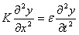
y - wychylenie struny
K - naprężenie struny
- liniowa gęstość masy
x - współrzędna leżąca na osi równoległej do struny
d) Jednowymiarowe równanie falowe fali płaskiej wewnątrz nieskończenie długiego cylindra ma postać:
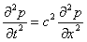
c - prędkość propagacji dźwięku w powietrzu (ok. 340 m/s),
p - ciśnienie,
x - odległość wzdłuż osi korpusu piszczałki.
- Wzrok i słuch - podstawowe pojęcia: bodziec wzrokowy/słuchowy, wrażenie, percepcja
Bodziec wzrokowy/słuchowy to mierzalna cecha fizyczna, np. luminancja, długość fali, ciśnienie (w przypadku dźwięku) etc.
Wrażenie to natychmiastowy efekt pobudzenia fizycznego.
Percepcja to efekt zjawiska zmysłowego; na efekt ten wpływają procesy wyższego rzędu, takie, jak pamięć, uwaga, czy doświadczenie.
- Składowe przestrzeni koloru w terminach obserwatora i w terminach światła
Atrybuty barwy postrzeganej w terminach obserwatora:
- kolor
- jasność/intensywność/luminancja – ilość światła emitowanego lub odbijanego (ile czerni wmieszane w kolor). Intensywność/luminancja - achromatyczne
- nasycenie/chrominancja – czystość (zmieszanie z bielą) lub żywość barwy. Stopień zróżnicowania w stosunku do szarości dla różnych barw o tej samej jasności. Nasycenie – jasność barwy. Chrominancja – porównanie z bielą
Atrybuty barwy specyfikowanej w terminach światła są następujące:
- dominująca długość fali - kolor
- luminancja – ilość światła emitowanego lub odbitego (widzenie kolorowe: intensywność światła, achromatyczne: jasność)
- czystość – rozkład widmowy, jaki powoduje powst. światła o danej barwie. Proporcja dominującej dł. fali i światła białego. Odpowiada nasyceniu
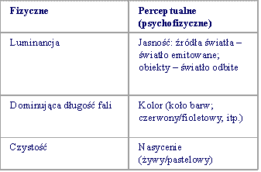
- Budowa oka
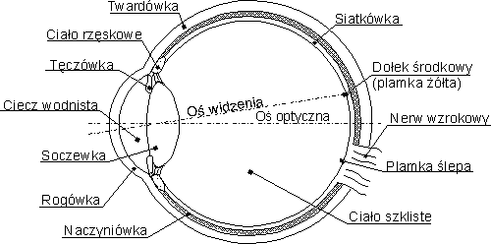
- Czułość wzroku i rozdzielczość wzroku
Czułość wzroku jest to zdolność ekstrakcji informacji przy niskich poziomach luminancji (stopień reakcji na światło).
Rozdzielczość wzroku jest to zdolność rozróżniania małych detali przestrzennych.
- Addytywne/subtraktywne mieszanie kolorów i kolory podstawowe
Mieszanie addytywne jest procesem mieszania emisji ze źródeł światła, pokrywających różne części widma. Czerń = zero barw (zerowa energia emisji), zaś biel = zmieszanie 3 barw podstawowych z maksymalną energią. Przykładem kolorowa TV - RGB.
Mieszanie subtraktywne to proces filtracji odbijanych części widma; mieszanie farb. W tym procesie rozkład widmowy światła ulega selektywnej redukcji. Użyta w mieszaniu farba usuwa ze światła białego te składowe, które pochłonęła, a odbija fale odpowiadające jej barwie. Biel powstaje przy braku mieszania (odbijanie całego widma; nieprzezroczysta biała powierzchnia odbija i rozprasza wszystkie długości fal). Czerń otrzymuje się poprzez zmieszanie 3 barw podstawowych w maksymalnych ilościach (czarna powierzchnia pochłania wszystkie długości fal). Przykładem druk kolorowy - model CMY, CMYK.
- Kanały kolorów w nerwie optycznym
Wyjścia fotoreceptorów oka łączą się w nerwie optycznym, gdzie są konwertowane do następujących 3 kanałów:
- R+G: achromatyczna zawartość barwy (jasność). Błękit jest z tego kanału wykluczany - nie wpływa na percepcję jasności; zmiany błękitu nie są wystarczające do dostrzeżenia zmian barwy, a zatem nie jest konieczne ich kodowanie. Kanał ten jest opisywany inaczej jako W-Bk (white minus black)
- R-G: jeden z kanałów chromatycznych ("czerwony-lub-zielony", "czerwony-minus-zielony"). Stąd nie jest możliwe uzyskanie wrażenia koloru czerwono-zielonego, w odróżnieniu od możliwości zobaczenia koloru zielono-żółtego, zielono-niebieskiego, czerwono-niebieskiego)
- Y-B: drugi z kanałów chromatycznych ("żółty-lub-niebieski", "żółty-minus-niebieski"). Stąd nie jest możliwe uzyskanie wrażenia koloru żółto-niebieskiego
- Związek luminancji z rozdzielczością widzenia barw
Luminancja ma wpływ przede wszystkim na postrzeganą rozdzielczość. System percepcji luminancji może rozróżniać bardzo drobne szczegóły.
Postrzeganie luminancji jest związane z postrzeganą rozdzielczością barw w następujący sposób:
- Mechanizm postrzegania luminancji pośredniczy w postrzeganiu wysokiej częstotliwości przestrzennej
- Mechanizm luminancji ma szersze pasmo
- Mechanizm widzenia kolorów pośredniczy w postrzeganiu niskiej częstotliwości przestrzennej
- Wymienić przykłady modeli przestrzeni barw
- Systemy fizyczne: RGB, CMY(K)
- Systemy kolorymetryczne: CIE XYZ
- Systemy perceptualne: CIE La*b*, CIELUV, HSB (Munsella), HLS – kolor/nasycenie/jasność
- Systemy naturalne (nazewnicze): czerwony, zielony, niebieski; jasny, średni, ciemny
- Podziały filtrów, charakterystyki amplitudowe filtrów
- Dolnoprzepustowy
- Górnoprzepustowy
- Pasmowoprzepustowy
- Pasmowozaporowy
- Grzebieniowy
- Wszechprzepustowy (korektor fazy)
Charakterystyki filtrów idealnych ww. typów przedstawiono na poniższych rysunkach, na przykładzie filtru o wzmocnieniu G, z zachowaniem powyższej kolejności
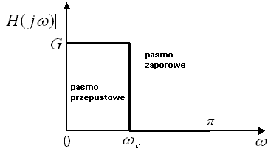
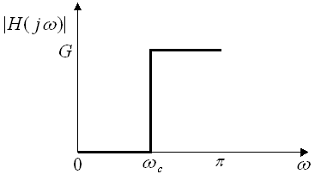
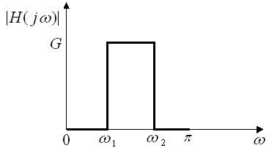
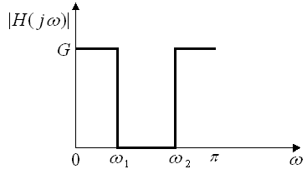
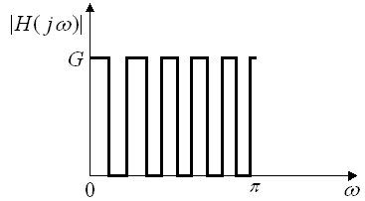
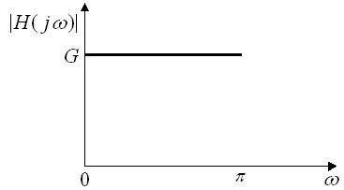
- Co to jest transmitancja filtru?
Transmitancja filtru (charakterystyka częstotliwościowa) jest transformatą Fouriera odpowiedzi impulsowej filtru:
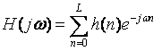
Moduł transmitancji jest charakterystyką amplitudową filtru, zaś jest charakterystyką fazową.
- Transformacja Fouriera
Transformata Fouriera sygnału ciągłego f(t) wyraża się następującym wzorem:
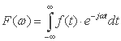
gdzie t - czas ciągły.
Transformacja ta przekształca dziedzinę czasu w dziedzinę widma.
Możliwe jest przekształcenie odwrotne, tj. przejście z dziedziny widma w dziedzinę czasu poprzez odwrotną transformację Fouriera.
W nagraniach cyfrowych dziedzina czasu zostaje poddana dyskretyzacji. Do analizy dźwięku stosowana jest wówczas dyskretna transformacja Fouriera.
Dla ciągu próbek o długości 2^{n}opracowano szybki algorytm wyznaczania transformaty Fouriera (Fast Fourier Transform), tzw. szybką transformatę Fouriera.
- Na czym polega okienkowanie sygnału i w jakim celu jest stosowane? Wymienić najpopularniejsze funkcje okienkowe
Dla różnych długości analizowanej ramki otrzymuje się różne wyniki analiz.
Wybranie fragmentu danych o długości N oznacza, że sygnał na tym odcinku został przemnożony przez 1, zaś na pozostałych przez 0. Jest to równoważne przemnożeniu sygnału przez sygnał prostokątny o szerokości N i wysokości 1. Operację tę nazywamy okienkowaniem sygnału (z użyciem okna prostokątnego).
Operację okienkowania można zapisać jako:
v(n) = w(n) * s(n)
s(n) - sygnał wejściowy,
v(n) - sygnał wynikowy otrzymany poprzez okienkowanie,
w(n) - funkcja okna.
Podstawowe funkcje okienkowe przedstawiono w poniższej tabeli.
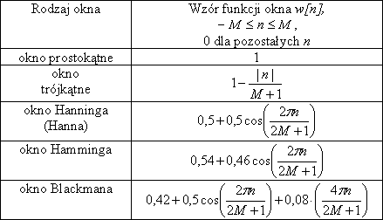
- Różnice między transformatą Fouriera i Falkową
Podstawową metodą analizy widmowej jest transformata Fouriera. Przebieg zmian składu częstotliwościowego dźwięku w czasie można prześledzić wykonując serię transformat Fouriera i umieszczając wyniki na wspólnym wykresie.
Metodą pozwalającą na jednoczesną analizę czasowo-częstotliwościową jest analiza falkowa. Do analizy czasowo-częstotliwościowej stosowana jest m.in. transformata falkowa (ang. wavelet - falka). Jest ona przekształceniem liniowym, w którym dwuwymiarowa reprezentacja sygnału za pomocą odpowiednich funkcji elementarnych pozwala na rekonstrukcję sygnału w postaci kombinacji liniowej tych funkcji.
Analiza falkowa umożliwia analizę dźwięku ze zmienną rozdzielczością (MRA - ang. multiresolution analysis). Analiza czasowo-częstotliwościowa oparta na transformacji falkowej jest obecnie coraz częściej stosowana, ze względu na ograniczoną rozdzielczość analizy FFT w dziedzinie czasu bądź częstotliwości.
- Wymienić najpopularniejsze falki stosowane w analizie Falkowej
Najpopularniejsze są falki Haara, Daubechies, Meyera, Shannona, Morleta, oraz "kapelusz meksykański".
- Podaj definicję ciśnienia SPL.
SPL(Sound Pressure Level) jest skalą decybelową ze ściśle określonym poziomem odniesienia.
Sound Pressure Level (SPL)=20 log (p/p₀)=10 log (p/p₀)² gdzie p₀=2*10⁻⁵N/m².
SPL jest proporcjonalny do średniego pierwiastka z amplitudy dźwięku.
- Dwa 80 dB źródła dodając się generują wartość mocy akustycznej równą ...?
Łączenie 2 i więcej źródeł nie powoduje sumowania wartości dB SPL czy PWL.
2 jednakowe źródła dają zwiększenie PWL o 3dB.
2 jednakowe źródła dają 3 dB zwiększenie SPL, przy założeniu braku interferencji:
10 log 2I₁/I₂=10 log 2 + 10 log I₁/I₂
Zatem dwa 80-decybelowe źródła dodając się dają 83 dB SPL oraz 83 dB PWL
- Co to są izofony?
SPL tonu odniesienia (1 kHz) identyfikuje izofony, czyli krzywe jednakowej głośności w fonach, wyznaczanych w dB SPL. Izofony dla różnych poziomów głośności przedstawiono poniżej.
- Co to są pasma krytyczne?
Pasmo krytyczne jest to elementarne pasmo częstotliwości o szerokości wydzielone z ciągłego pasma szumów i zawierające w sobie moc akustyczną równą mocy akustycznej tonu prostego o częstotliwości f położonej w środku tego pasma, przy czym rozpatrywany ton prosty ma taką intensywność, że zagłuszany przez nieograniczone widmo szumów ciągłych znajduje się dokładnie na granicy słyszalności.
Pasma krytyczne są regionami "wyróżnionymi" na błonie podstawnej, wyznaczonymi przez eksperymenty psychoakustyczne. Wyróżniono około 24 pasm na błonie podstawnej. Każde pasmo ma około 1.3 mm długości i obejmuje około 1300 neuronów.
- Podaj prawo Webera-Fechnera
Prawo Webera-Fechnera mówi, iż percepcja w postępie arytmetycznym zależy od geometrycznego postępu faktów fizycznych.
Przykładowo, percepcja równomiernego przyrostu stopni szarości w przejściu od czerni do bieli wymaga geometrycznego przyrostu luminancji.
- Wymienić kilka częstotliwości próbkowania stosowanych w cyfrowych systemach audio
Częstotliwości próbkowania stosowane w cyfrowych systemach audio są następujące:
- 5500 Hz - standard Macintosh (=44100/8)
- 8000 Hz - standard telefoniczny do kodowania μ-law, a-law
- 11025 Hz (=22050/2)
- 16000 Hz - standard telefoniczny G.722
- 18900 Hz - standard CD-ROM
- 22050 Hz - standard Macintosha, CD/2
- 32000 Hz - standard DAB (Digital Audio Broadcasting), NICAM (Nearly-Instantaneous Companded Audio Multiplex) - np. BBC; inne systemy TV, HDTV, R-DAT
- 37800 Hz - high quality CD-ROM
- 44056 Hz - częstotliwość próbkowania używana w sprzęcie profesjonalnym (kompatybilność z NTSC)
- 44100 Hz - CD audio - najpopularniejsza częstotliwość w aplikacjach profesjonalnych i domowych
- 48000 Hz - R-DAT
- 96000 Hz - high resolution R-DAT
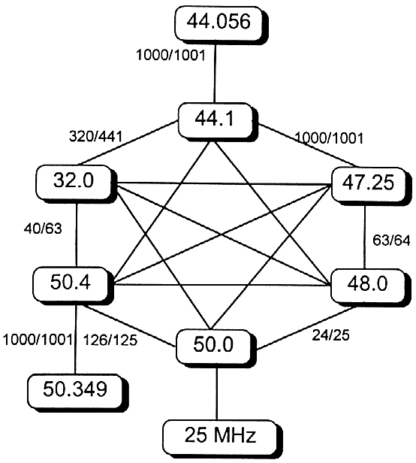
- Na czym polega procedura przepróbkowania i w jakim celu jest stosowana?
Przepróbkowanie stosowane jest przy konwersji formatów plików dźwiękowych, co spowodowane jest względami jakości dźwięku/oszczędności pamięci. Innym powodem jest przenoszenie plików dźwiękowych pomiędzy systemami operacyjnymi i obsługą wybranych formatów przez różne sprzęty i oprogramowanie. Konwersja formatów plików dźwiękowych wymaga uwzględnienia częstotliwości próbkowania.
Konwersja częstotliwości próbkowania jest procedurą dwuetapową, przebiegającą w następującej kolejności:
- Nadpróbkowanie (ang. oversampling) - generowanie dodatkowych próbek
- Usuwanie nadmiarowych próbek
Częstotliwość nadpróbkowania powinna być NWW (najmniejszą wspólną wielokrotnością) źródłowej i docelowej częstotliwości próbkowania. Procedurę tę ilustruje poniższy rysunek.
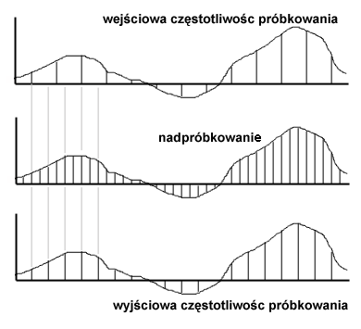
Procedura nadpróbkowania wymaga wygenerowania dodatkowych próbek generowanych za pomocą różnego typu algorytmów interpolacyjnych.
- Wymienić najpopularniejsze sposoby kodowania dźwięku
- PCM
- DPCM
- ADPCM
- Kodeki kompandorowe:
  - Mu-law (standard amerykańsko-japoński)
  - law (standard europejski)
- Kodeki źródła - wokodery
- Kodeki hybrydowe
kodek = koder + dekoder.
- Co to jest wokoder i do czego jest stosowany?
Wokoder(Voice Coder) jest kodekiem źródła, przewidziany do transmisji sygnału mowy.
Kodek źródła tworzy model źródła dźwięku i dokonuje rekonstrukcji sygnału na podstawie tego modelu.
- Wymienić najważniejsze formaty plików dźwiękowych
Główne formaty plików dźwiękowych to:
- .snd, .au (NeXT, Sun)
- .wav (Microsoft, IBM)
- .mp3
- .mid (MIDI)
- mp4
- ogg
- qt (QuickTime audio)
- ra, rm, ram (RealAudio)
- wma
- Wymienić najważniejsze sposoby kodowania zastosowane w kompresji wg standardu JPEG
1. Przekształcenie obrazu RGB w YCrCb
2. Kodowanie YCrCb w proporcji 4:2:2
3. Zastosowanie DCT (Discrete Cosine Transform) dla bloków 8x8 pikseli
4. Kwantyzacja, zależna od częstotliwości przestrzennej.
5. Kodowanie RLE (Run Length Encoding) i metodą Huffmana, w oparciu o obliczanie entropii i przewidywanie oczekiwanego wzorca danych.
- Jakie są główne zalety i wady kompresji JPEG? Co jest ich przyczyną?
Zaleta: duży stopień kompresji przy szerokiej gamie barw i nieostrych krawędziach (np. zdjęcia).
Wady widoczne zwłaszcza przy większej kompresji. Niezadowalająca jakość kompresji ostrych krawędzi (zniekształcenie, rozmycie) i zblokowanie pikseli na większych powierzchniach o zbliżonej barwie. Efekt zblokowania pikseli może się uwidocznić szczególnie na dużych powierzchniach w jednym kolorze z płynną zmianą odcieni, np. na zdjęciach nieba. Nie kompresuje obrazów wymagających wysokiego kontrastu lub korzystających z niewielkiej liczby kolorów.
Wady spowodowane są zastosowaniem kompresji stratnej i utracenie przy kompresji informacji o chrominancji.
- Jakie techniki kompresji zastosowano w standardzie MPEG?
- Discrete Cosine Transform (DCT),
- Kwantyzacja,
- Kodowanie Huffmana,
- Kodowanie predykcyjne - obliczanie różnic między ramkami, a następnie kodowanie wyłącznie tych różnic,
- Predykcja dwustronna - na podstawie obrazów poprzednich i następnych.
- Warunek Nyquista, częstotliwość Nyquista
Warunek Nyquista – warunek konieczny zapobieżenia aliasingowi (nakładaniu się widm dźwięku):
gdzie - częstotliwość próbkowania, - maksymalna częstotliwość występująca w sygnale
Częstotliwość Nyquista – ½ f_{p} czyli połowa częstotliwości próbkowania.
- Na czym polega kwantowanie? Kwantyzacja wielobitowa, liniowa, nieliniowa
Kwantyzacja (wielobitowa) polega na podziale osi amplitudy na pewną liczę poziomów (zależnie od rozdzielczości bitowej), a następnie przypisanie wartości amplitudy w każdej próbce.
W kwantyzacji liniowej (PCM - pulse-code modulation) następuje dzielenie zakresu zmian sygnału analogowego na równe przedziały.
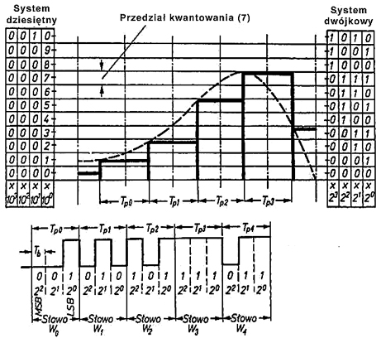
Kwantyzacja nieliniowa polega na podziale zakresu zmian sygnału analogowego w nierównych odstępach.
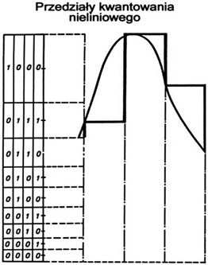
- Ile poziomów kwantowania daje zastosowanie słowa 8-bitowego?
Im większa liczba przedziałów kwantyzacji w stosunku do amplitudy sygnału, tym mniejsze błędy kwantyzacji.
Liczba poziomów kwantyzacji wynosi , gdzie n - długość słowa zapisu.
Długości słów zostały znormalizowane i wynoszą 8, 14, 16, 20 i 24 bity.
- Proszę przedstawić schemat kodowania makrobloku typu I.
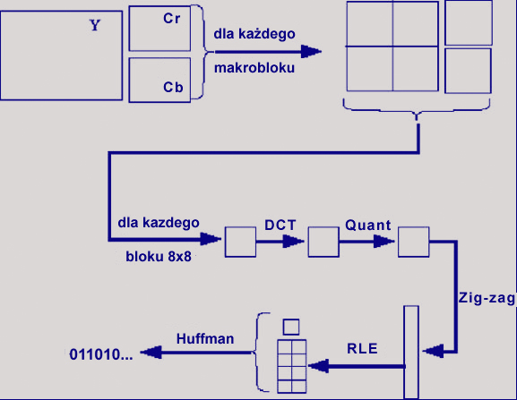
- Proszę przedstawić schemat kodowania makrobloku typu P.
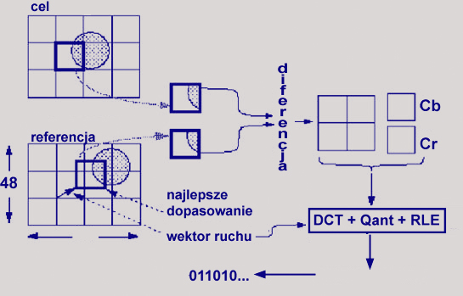
- Proszę przedstawić schemat kodowania makrobloku typu B.
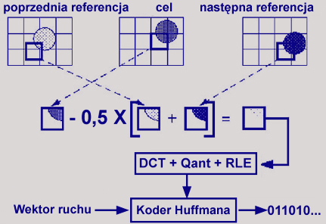
- Jaki jest zakres pojemności DVD? Rodzaje płyt DVD i ich pojemności
W zależności od liczby stron i warstw płyt DVD wyróżniamy ich następujące rodzaje:
- DVD-5: jednnostronna, jednowarstwowa (single-sided, single layer), 4,7 GB
- DVD-10: dwustronna, jednowarstwowa (double-sided, single layer), 9,4 GB
- DVD-9: jednnostronna dwuwarstwowa (single-sided with dual layers), 8,5 GB
- DVD-18: dwustronna dwuwarstwowa (double-sided with dual layers), 17 GB.
- Proszę przedstawić sposoby dopasowania obrazów w proporcji 16:9 do wyświetlania w proporcje 4:3.
Letterbox – pasy na górze i na dole
Pan&scan – obcięty bok, który nie mieści się w kadrze
- Proszę wymienić formaty zapisu audio stosowane na dyskach DVD
Formaty stosowane w DVD Audio to:
- PCM (pulse code modulated) - zawsze
- Dolby Digital - NTSC
- MPEG - PAL
- System Dolby Digital (AC-3)
AC-3 jest cyfrowym systemem zapisu dźwięku 5.1, z następującymi kanałami:
- Lewy kanał przedni,
- Centralny kanał przedni,
- Prawy kanał przedni,
- Lewy kanał Surround,
- Prawy kanał Surround,
- Suwboofer.
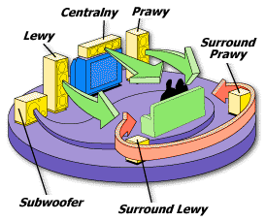
System ten umożliwia odgrywanie dźwięku poprzez niższe systemu w przypadku, gdy użytkownik nie posiada dekodera Dolby Digital. Dźwięk może być odgrywany w trybach mono, stereo, Dolby Pro-Logic, oraz w pełnym sześciokanałowym Dolby Digital.
- Jakie metadane można zastosować w opisie baz audio?
Metadane do reprezentacji zawartości audio to np. wykonawcy, nuty, czy tekst.
Algorytmiczna ekstrakcja cech dźwięku może wydobyć takie atrybuty jak natężenie dźwięku, głośność, wysokość dźwięku, jasność dźwięku, czy parametry statystyczne, np. korelacja, wariancja etc..
- Na czym polega konstrukcja drzew czwórkowych typu MX-quastrees i gdzie są one stosowane?
Służy do przedstawienia wielowymiarowych struktur danych, przede wszystkim do przechowywania punktów mapy.
Zakłada się, że na mapę naniesiona jest siatka 2^{k}x 2^{k}. Kształt drzewa (i jego wysokość) jest niezależna od liczby węzłów w drzewie. Punktem podziału w danym węźle jest zawsze środek obszaru reprezentowanego przez ten węzeł. Wszystkie punkty reprezentowane są na poziomie liści, co upraszcza ewentualne usuwanie ich z drzewa.
- W wyniku czego powstaje szum kwantyzacji?
Wskutek nakładania błędów kwantyzacji na sygnał przy przetwarzaniu C/A powstaje szum kwantyzacji, zilustrowany na poniższym rysunku.
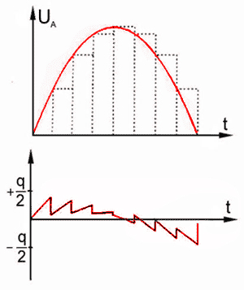
Szum kwantyzacji jest szumem białym.
- Na czym polega zjawisku maskowania dźwięku?
Maskowanie – percaptualny aspekt słyszenia. Polega na zagłuszaniu dźwięku/ów przez inne dźwięki. Maskowanie równoczesne polega na tym, że w zależności od wzajemnego natężenia i częstotliwości pewne tony stają się niesłyszalne w obecności innych tonów w ich sąsiedztwie. Dźwięk maskujący nazywany jest maskerem. Głośniejszy dźwięk może sprawić, że inny, cichszy dźwięk nie będzie słyszalny, zależnie od wzajemnych relacji częstotliwości i głośności obu dźwięków. Dla każdego tonu w sygnale audio można wyznaczyć próg maskowania. Jeśli jakiś ton leży poniżej tego progu, zostanie zamaskowany przez ton głośniejszy i nie będzie słyszalny. Niesłyszalne elementy sygnału audio mogą zostać wyeliminowane przez koder.
Maskowanie nierównoczesne: premaskowanie i postmaskowanie.

